校级视频会议会务工作指引

根据工作需要，校级工作会议会采取线上（视频）形式召开，为进一步做好视频会议的筹备保障工作，结合学校实际，特制定如下工作规范：
- 关于视频会议软件
我校校级工作会议的视频会议一般使用“腾讯会议”APP软件，每个会议号对应一个会议。此软件第一可在手机、电脑、平板上预约、发起、加入会议，多终端设备同步会议议程。第二是支持多种格式文档在线协作，主办方和使用方均可实时共享屏幕，便于同步汇报使用。第三是会议全程加密保护，可保证参会者的隐私安全。
- 会议准备
主办单位需提前下载会议软件，做好现场话筒、音响、电脑、投影设备、视频相关硬件、网络的测试。其中现场话筒使用桌面或可移动麦克风；音响建议使用会议室现有扩音器；需使用高清摄像头并提前做好位置摆放调试。在会议召开前一天，主办单位组织参会人员，统一上线测试各项功能，确保会议顺利召开。
- 会议通知
主办单位负责制发会议通知，主要包括会议时间、会场地点、会议号、参会人员范围、会议议程、材料等。并在通知中强调视频会议参会要求，要求参会人员提前上线测试，建议附上相关操作说明。
- 会议材料
主办单位准备的材料包括但不限于会议议程、汇报材料、校领导讲话稿（代拟稿），须经本单位负责人审核后，提交分管校领导审批。如有相关参阅材料，可以邮件形式发送全体参会人员，同时将视频会议屏幕共享操作说明发送相关人员。
- 会场布置
- 严格遵守中央八项规定，会场布置应力求简朴，一律不摆花草、不制作背景板、悬挂横幅会标。
- 会场桌面一般摆放会议议程、参会人员名单、讲话稿、会议材料、纸和笔等文具。
- 会场根据会议主题摆放摄像头位置的实际情况调整摆放，校领导座位空间合理，要保证进出方便，根据具体情况摆放列席人员和工作人员座位。
六、会场要求
（一）主办单位需安排专人在会场全程跟会，掌握会议情况，维持会场秩序，此人员作为视频会议号的发起人，现场切换音频使用功能。如有短片或PPT演示，应提前调试屏幕共享和播放环节。
（二）工作人员应提前30分钟抵达会场检查布置情况，包括座位摆放（注意排序）、会议材料，话筒、音响、灯光、电脑、投影设备、视频硬件等调试。督办线上、线下参会人员提前15分钟登录会议号，及时落实参会人员到达情况，提前5分钟汇报校领导。
（三）会议开始时，建议关闭除校领导以外其他人员的音频使用功能。
七、其他事项
视频会议要求与现场会议要求相同。主办单位需安排专人在主会场做好会议记录；在会议结束后，及时整理会议记录并归档（含议程、参会人员名单、会议材料、录音等）；安排专人督办会议具体办理进度及完成情况。视频会议因故推迟或取消，及时告知工作人员和参会人员。

附件：1.视频会议使用指南
2.腾讯会议APP“共享屏幕”操作说明

注：该工作指引适用于此类会议的会务组织人员。

党政办公室
2020年4月

附件1
视频会议使用指南（2020年3月）
“腾讯会议”客户端使用指南
一、下载客户端
手机客户端请扫描上方二维码下载，电脑客户端请到https://meeting.qq.com/download-center.html?from=1002下载。
二、注册及登录
参会人员使用自己的微信登陆并绑定手机号。
三、加入会议
（一）可用以下两种方式加入视频会议：
1.在预定会议时间，点击“腾讯会议”客户端界面中的“加入会议”按钮，输入会议号(开会前半小时前通知），即可加入。
2.在预定会议时间，点击会议邀请链接(开会前半小时前统通知），即可跳转至“腾讯会议”客户端并加入会议。
（二）为保证视频会议顺利有序进行，请参会人员提前20分钟进入视频会议，并在下方菜单栏，点击“静音”按钮和“开启视频”按钮，关闭自身客户端声音和开启视频。
1.如有汇报PPT或其他材料，请发言人使用电脑客户端进行视频会议，并点击下方菜单栏“共享屏幕”，通过自身电脑操作进行线上汇报。
2.请列席人员根据通知在相应议题开始前上线，请勿提前加入会议。
四、温馨提示
- 请参会人员尽量在速度较快的网络中参加会议（WIFI或4G，根据自身实际情况选择），以达到良好的会议效果。建议准备带麦克风的耳机。
- 请参会人员注意着装，并保持周边环境安静、整洁。

附件2
腾讯会议--共享屏幕操作文档
一、进入腾讯会议，选择“加入会议”，填写会议号：
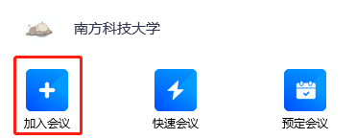
二、开始共享屏幕：
1.选择“共享屏幕”；
2.在弹出的界面中，选择“桌面1”，点击“确认共享”，此时本人的电脑桌面及打开的所有文件都对参会人员可见。
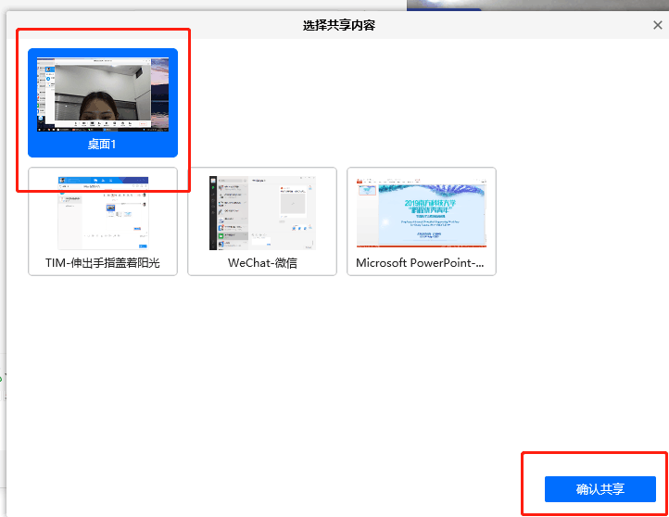
三、结束共享：
1.将鼠标移动至电脑屏幕正上方的正中间显示会议号的位置，约1秒；
2.出现下图界面，选择结束共享，即可停止屏幕共享。
温馨提示：
1.正在进行屏幕共享的成员无法打开腾讯会议界面，即无法见到参会人员的视频画面。
2.会议室里同一时间只能有一人正在屏幕共享。

